Software-Projekte/SS 2015: Protokoll über eine Team-Arbeit

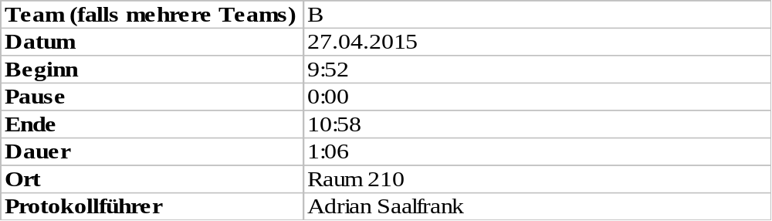

1. Anwesenheitsliste

Lfd. Nr. | Name
1 | Benjamin Weigl
2 | Sebastian Mertz
3 | Adrian Saalfrank
4 | Erik Hegen
5 | Patrick Schießl
6 | Mathias Schneider

2. Tagesordnung

Top 1: Kunde bewertet Mock-Up
Top 2: Review des Konzeptuellen Datenmodells des Frameworks
Top 3: Bewertung des Prototyps

3. Verlauf

Zeit | Text | Einzelheiten
Top 1  09:52 –  10:18 | Kunde bewertet das Mock-Up und das Aussehen des Prototypen | - Mock-Up sieht aus, wie das was er haben will  - Die Anordnung der Knoten der Ablaufvariante ist ok. Dabei ist dem Kunden egal, ob die Ablaufvariante parallel oder senkrecht zu dem Normalablauf gezeichnet wird.
Top 2  10:18 –  10:32 | Review des Frameworks | - Zwischen Node und Edge gibt es ein Leserichtungproblem bspw. „indiziert mit“ Beziehung  - Code vereinheitlichen(public -> groß; private → klein; …) Benjamin Weigl nimmt sich dieser Vereinheitlichung an
Top 3  13:35 –  13:54 | Bewertung des Prototyps | - macht einen guten Eindruck  - Dateinamenkonventionen wurden eingeführt  - Für Mittwoch werden UNIT-Tests angesetzt

